
RION, design Basaglia + Rota Nodari

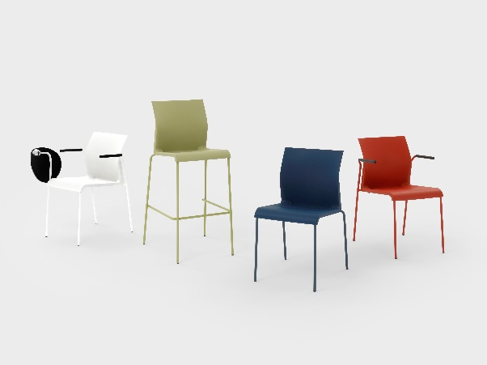
Segis, azienda di riferimento nel design di sistemi di sedute, tavoli, imbottiti, sistemi modulari e complementi di arredo, presenta RION, una linea di sedute che omaggia la collezione IRON disegnata nel 2009 dal grande maestro del design italiano Carlo Bartoli.

IRON diventa RION nel redesign attuale dello studio Basaglia + Rota Nodari. Una nuova veste che riconosce la storicità del prodotto e il suo valore intrinseco di una seduta senza tempo.

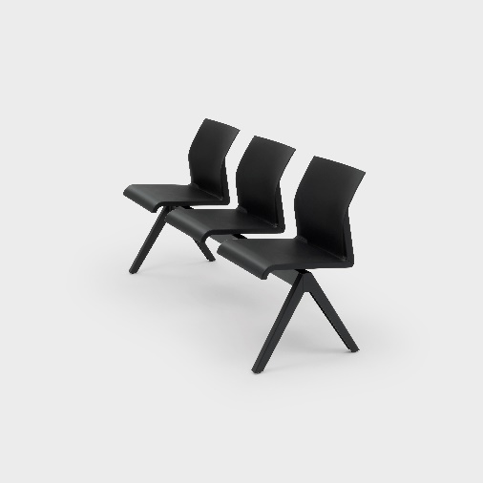
Lo studio Basaglia + Rota Nodari è intervenuto sul progetto IRON, attraverso un processo di redesign che rappresenta un fil rouge che unisce passato, presente e futuro di un’azienda in continua evoluzione come Segis.

RION è una seduta caratterizzata da linee fluide, leggera e robusta, ideale per l'ambiente della community e in grado di diventare un elemento di riferimento nel settore dell'hospitality. La struttura della sedia, disponibile sia in tondino di metallo che in tubolare e nella versione a quattro gambe, supporta una seduta e uno schienale realizzati in polipropilene. Questo design offre una combinazione di leggerezza e resistenza, fondamentali per soddisfare le esigenze di ambienti dinamici come quelli comunitari e ospitalità.

RION è proposta in numerose varianti e colori, tra cui le combinazioni tono su tono, offrendo così una vasta gamma di scelte estetiche per adattarsi a diversi contesti. La sua versatilità la rende adatta sia per ambienti informali che per contesti più formali, aggiungendo un tocco di stile e funzionalità a qualsiasi spazio.

SEGIS
Via Umbria 14
53036 Poggibonsi, SI, Italy
Per richieste stampa e interviste personalizzate: OGS PR and Communication
Via Koristka 3, Milano
+39 02 3450610
www.ogscommunication.com - press.ogscommunication.com
info@ogscommunication.com

